**3Д ФОРМИ**

**Од предметите подоле пронајди слични на овие 3Д форми и нацртај ги покрај нив.**

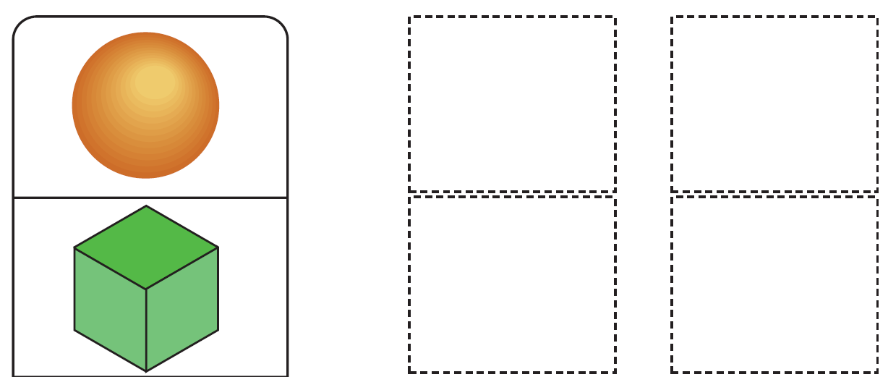

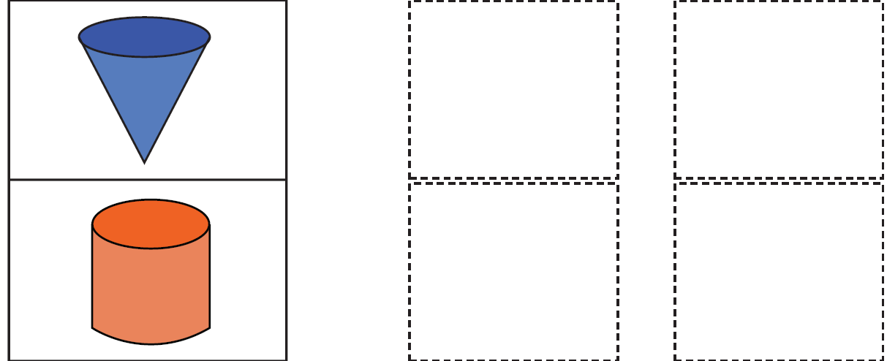

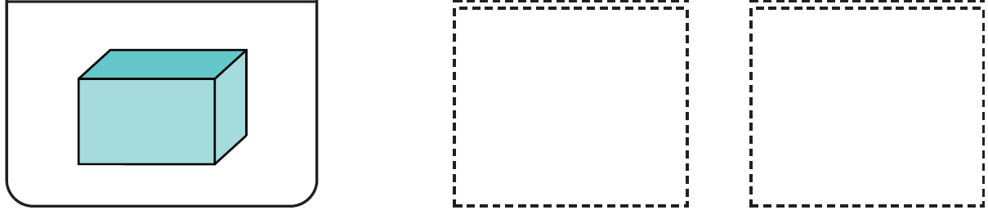

**-Умее да препознае 3Д форма и истата да ја пронајде во некој предмет**

**  **

